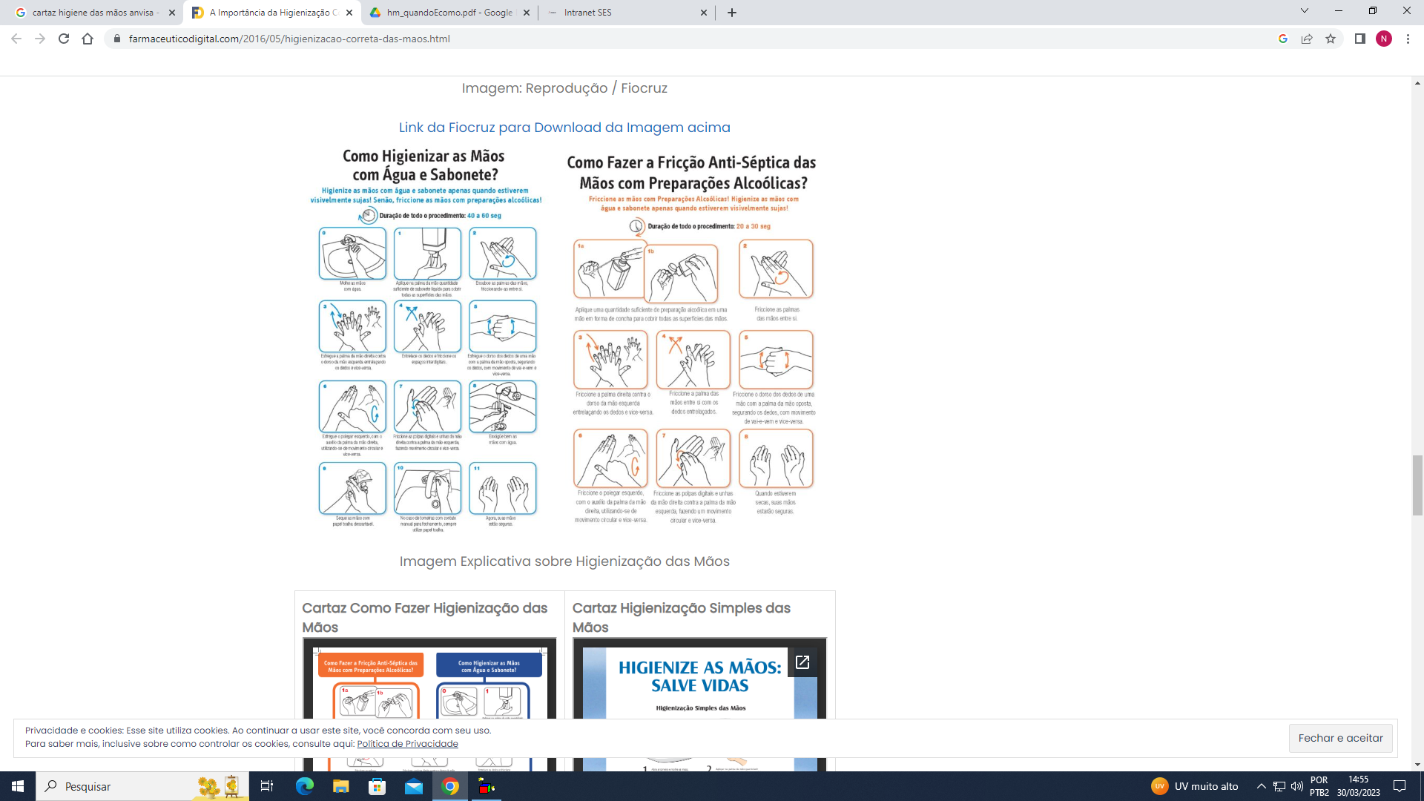

**Como fazer a Fricção Anti-Séptica das Mãos com Preparações Alcoólicas?**

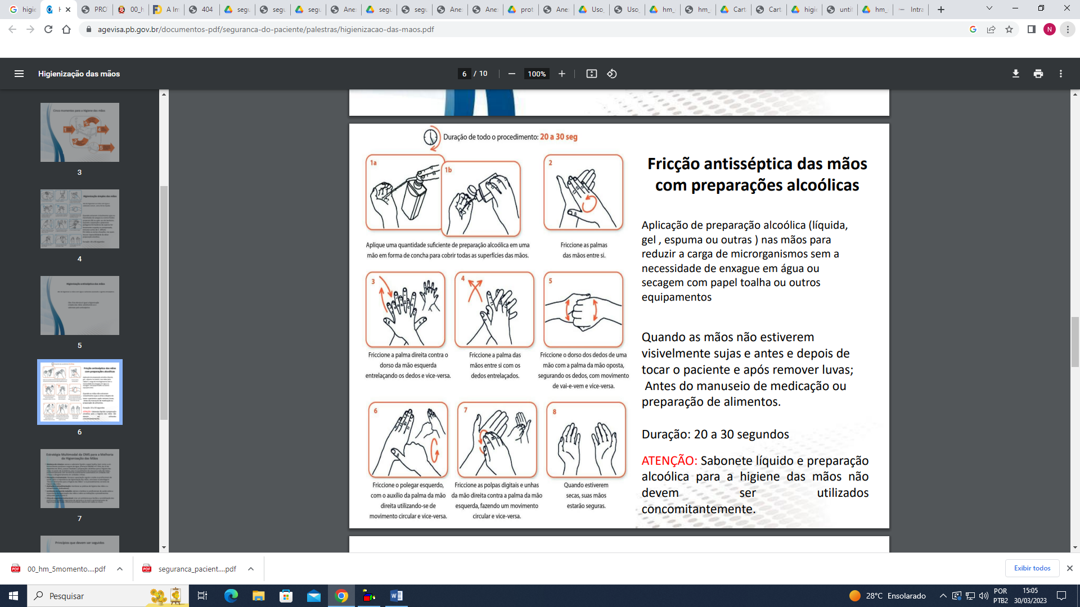

**Como Higienizar as mãos com Água e Sabonete?**

